報告標題：
心血管疾病分析
Cardiovascular Data Analysis

課程名稱：深度學習
指導老師：林紋正
作者；洪翊慈
日期：2025年11月

目錄

一、 任務說明（Task Description）........................ 3
二、 資料說明（Data Description）...................... 4~6
三、 資料分析（Exploratory Data Analysis, EDA）........ 6~9
四、 資料處理（Data Preprocessing）...................... 9
五、 實驗設計（Experiments）.......................... 9~10
六、 實驗分析（Result Analysis）..................... 10~16
七、 結論與討論（Conclusion & Discussion）........... 16~17

- 任務說明（Task Description）
  - 問題背景與動機
    - 心血管疾病（Cardiovascular Disease, CVD）是全球主要的健康威脅之一。許多因素，包括生理指標（如血壓、膽固醇）和生活習慣（如吸煙、飲酒、運動）都與心血管疾病的風險密切相關。
    - 本任務的動機在於利用一個包含大量患者醫療檢查紀錄的數據集，來分析這些不同因素如何共同影響個體的健康狀況，特別是心血管疾病的發生。透過數據分析和機器學習，我們希望能更深入地理解這些風險因素，並建立能夠提早識別高風險人群的模型。
- 任務目標
  - 此任務的主要目標是一個「二元分類」（Binary Classification）問題。
  - 數據集中包含多項特徵（如年齡、性別、身高、體重、血壓、膽固醇、血糖、吸煙、飲酒、運動等），以及一個目標變量（Target Variable），通常標記為 cardio。
  - 預測目標： 根據患者的各項生理指標和生活習慣特徵，預測該患者是否存在心血管疾病（例如，cardio = 1 表示存在，cardio = 0 表示不存在）。
- 預期成果
此任務的預期成果可包含以下幾個方面：
    - 此任務的預期成果可包含以下幾個方面：
      - 透過探索性數據分析（EDA）和統計方法，識別哪些特徵（例如：高血壓、高膽固醇、年齡）是預測心血管疾病的最重要因素。
      - 分析不同生活習慣（吸菸、飲酒、缺乏運動）對心血管疾病風險的具體影響。
    - 模型比較（Model Comparison）
      - 建立、訓練並評估多種不同的機器學習分類模型（例如：邏輯斯迴歸、決策樹、隨機森林、梯度提升機 (Gradient Boosting)等）。
      - 比較這些模型在預測心血管疾病方面的表現（例如使用準確率、F1-Score、AUC-ROC 等指標）。
    - 準確率提升 (Accuracy Improvement):
      - 透過特徵工程（Feature Engineering）和模型調參（Hyperparameter Tuning），優化最佳模型的預測能力，以達到最高的預測準確度。
- 資料說明（Data Description）
  - 資料來源：公開醫療檢查紀錄資料集:Medical Examination Dataset Analysis
  - 特徵欄位說明
    - 基本客觀特徵
欄位(Column) | 型態(Dtype ) | 意義
age (年齡) | 整數(int) | 單位為天
gender (性別) | 類別(category) | 1.男性 (Male)  2.女性 (Female)
height（身高） | 整數(int) | 單位為 公分 (cm)
weight（體重） | 浮點數(Float) | 單位為 公斤 (kg)
    - 生理檢查（客觀特徵）
欄位(Column) | 型態(Dtype ) | 意義
ap_hi  (收縮壓 / 上壓) | 整數(int) | 患者的收縮壓
ap_lo  (舒張壓 / 下壓) | 整數(int) | 患者的舒張壓
cholesterol  (膽固醇) | 類別(category) | 膽固醇水平，  1: 正常  2: 高於正常  3: 遠高於正常
gluc (血糖) | 類別(category) | 血糖（葡萄糖）水平1: 正常  2: 高於正常  3: 遠高於正常
    - 生活習慣（主管特徵）
欄位(Column) | 型態(Dtype ) | 意義
smoke (吸煙) | 類別(category) | 吸煙習慣，  0:否(N) 1:是(Y)
alco (飲酒) | 類別(category) | 飲酒習慣，  0:否(N) 1:是(Y)
active (體能活動) | 類別(category) | 規律的體能活動，  0:否(N) 1:是(Y)
    - 目標變量（Target Variable）
欄位(Column) | 型態(Dtype ) | 意義
cardio (心血管疾病) | 類別(category) | 這是預測的目標。 標示患者是否存在心血管疾病。  0:否(Absence), 1:是(Presence)。
  - 樣本數與分佈情形
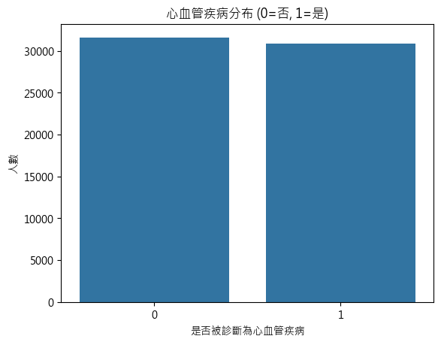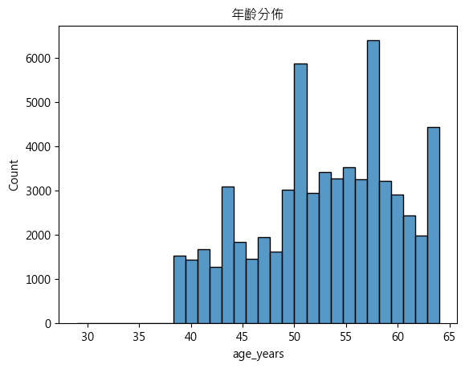
  - 缺值與異常值狀況
    - 缺值（Missing Values）
      - 無明顯缺值。
    - 異常值（Outliers）
      - 存在大量不合邏輯或極端的數據點，主要的異常值集中在生理客觀特徵，特別是血壓、身高和體重。
        - 血壓 (ap_hi, ap_lo)
          - 邏輯錯誤：舒張壓>收縮壓，這在生理上是不可能的
          - 極端高值（可能輸入錯誤）：顯然是數據輸入錯誤（例如，多打了幾個0）。
            - ap_hi有高達16000或14000的值
            - ap_lo也有高達11000或1000的值。
          - 極端低值（不合理）：存在極低的（甚至負數）值，也存在大量血壓為1或個位樹的無效數據。
        - 身高 (height) 與 體重 (weight)
          - 極端矮小/過輕：
            - height 存在遠低於正常成人身高（例如 55 cm）的值
            - weight 存在極低（例如 10 kg）的值。
          - 極端高大/過重：
            - height 存在極端高（例如 250 cm）的值。
            - weight 存在極端高（例如 200 kg）的值。
- 資料分析（Exploratory Data Analysis, EDA）
  - 相關性分析（皮爾森相關係數熱圖）
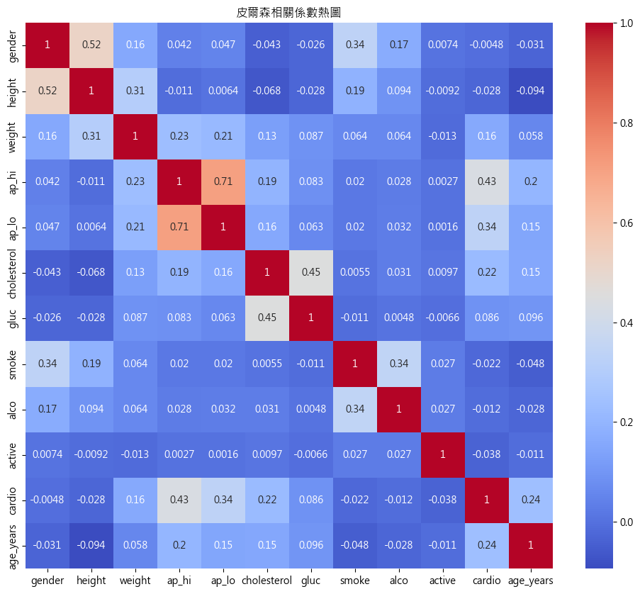
▲ 0.2以下為無相關，0.2~0.4為低度相關，0.4~0.6為中度相關，0.6~0.8為高度相關，0.8以上為線性相關。
  - 箱行圖
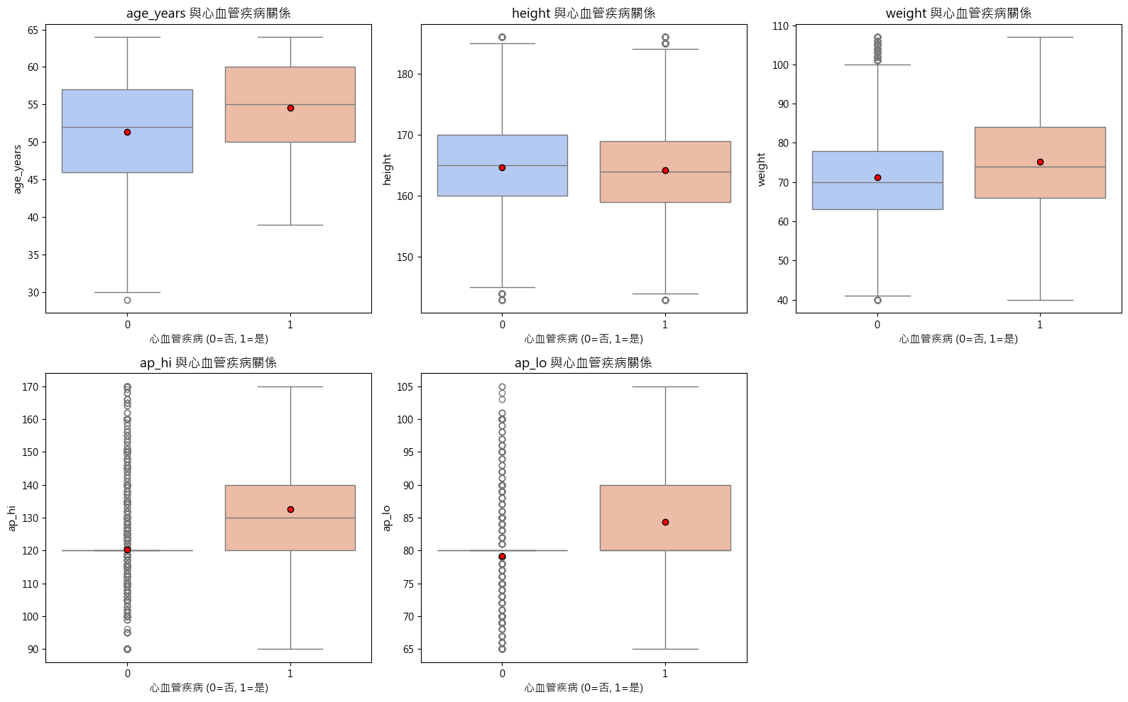
紅點為所有資料之平均。左上圖，可看出有心血管疾病的人群年齡相較之下較高。右上圖，可看出有心血管疾病的人群體重相較之下較高。下面兩張圖，可看出血壓較高的人，比較有可能有心血管疾病。
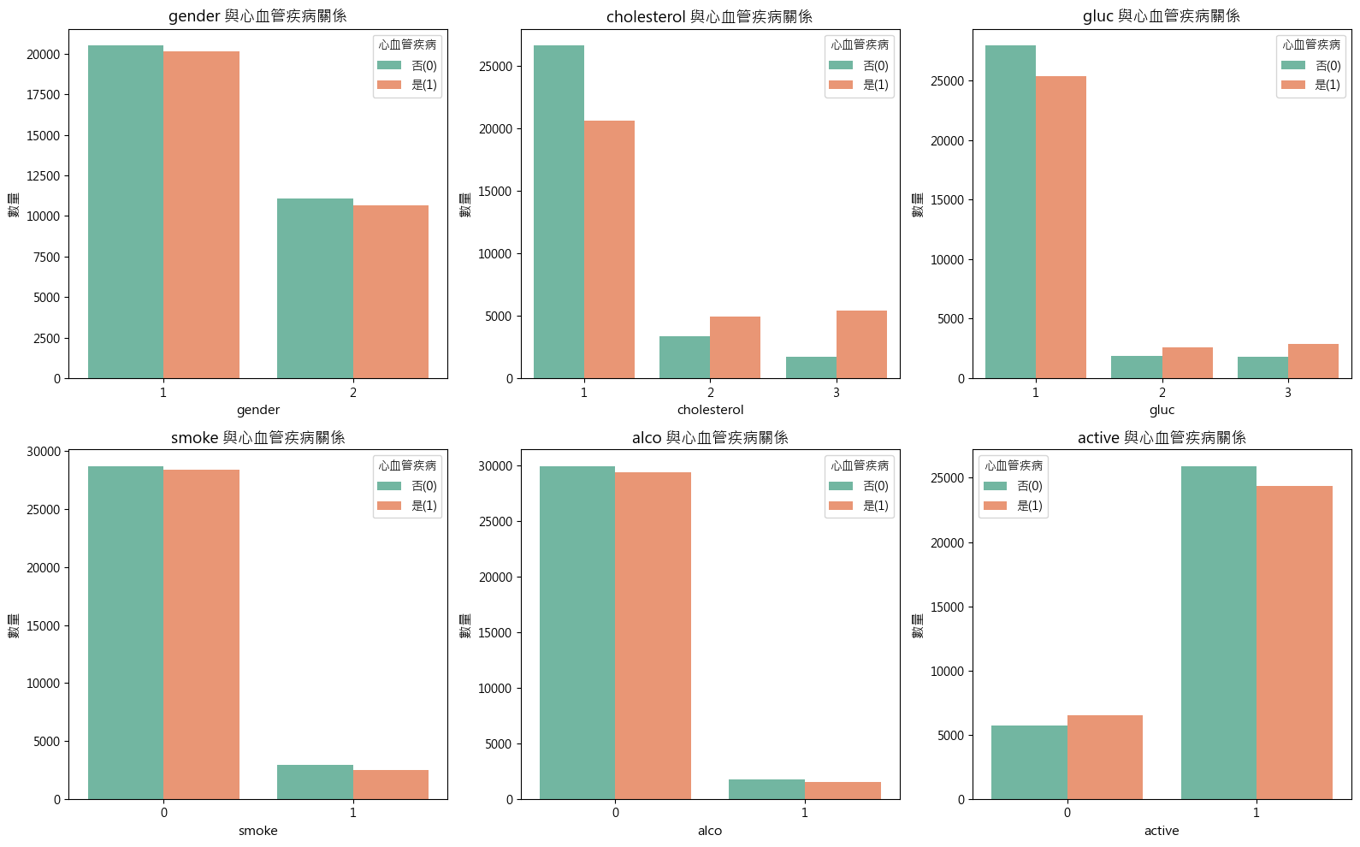
  - 直方圖
當膽固醇高於或遠高於水平時有CVD的可能，將提升。當血糖高於或遠高於水平時有CVD的可能，將提升。
- 資料處理（Data Preprocessing）
  - 基礎資料處理
    - 加入 age_years 欄位
    - 移除不合理的血壓值
    - 去除 gender 中的錯誤值
    - 去除上下 1% 離群值
    - 去除重複值
  - 編碼方式
    - one-hot encoding
  - 正規化，標準化
    - 正規化，標準化
  - 資料切分（Train/Test, Validation）：8:2
  - ->清理後資料筆數： 62492
- 實驗設計（Experiments）
  - 建立預測模型
本實驗將比較以下五種機器學習演算法：
    - K-最近鄰 (K-Nearest Neighbors, KNN)不同超參數（Hyperparameter Tuning）
    - 決策樹 (Decision Tree)
    - 隨機森林 (Random Forest)
    - 貝氏分類器（Bayesian Classifier）
    - 支持向量機 (Support Vector Machine, SVM)
  - 資料處理策略 (Preprocessing Strategies)
    - 標準化 (Standardization, Z-score)
    - 正規化 (Normalization, Min-Max Scaling
  - 驗證方法
    - 採用 k-Fold 交叉驗證 (k-Fold Cross-Validation) 作為模型評估與超參數調校的基礎。實驗分析（Result Analysis）
  - 超參數調整
    - 使用 網格搜尋 (Grid Search) 結合 K-Fold 交叉驗證，為每種模型與資料處理策略的組合，系統性地搜尋最佳的超參數配置。
- 實驗分析（Result Analysis）
K-近鄰演算法(k-nearest neighbor classification, KNN)
調參方式：GridsearchCV 參數：p=1(曼哈頓距離) p=2(歐幾里得距離)
編號 |  | 資料切分 | 最佳準確率 | 最佳參數 | 資料處理方式
1 | Train/Test (5-Fold) |  | 0.707097 | {'n_neighbors':20, 'p': 2} | 正規化
2 | Train/Test (5-Fold) |  | 0.712377 | {'n_neighbors':20, 'p': 1} | 正規化+OneHot
3 | Train/Test (5-Fold) |  | 0.706297 | {'n_neighbors':20, 'p': 1} | 標準化
4 | Train/Test (5-Fold) |  | 0.715657 | {'n_neighbors':20, 'p': 1} | 標準化+OneHot
5 | Train/Test (10-Fold) |  | 0.713897 | {'n_neighbors':20, 'p': 2} | 標準化+OneHot

編號 | Accuracy | Precision | Recall | F1 | AUC
1 | 0.707097 | 0.727043 | 0.651547 | 0.687228 | 0.762621
2 | 0.712377 | 0.735735 | 0.651709 | 0.691178 | 0.771187
3 | 0.706297 | 0.727786 | 0.647497 | 0.685298 | 0.762762
4 | 0.715657 | 0.740761 | 0.652681 | 0.693937 | 0.774297
5 | 0.713897 | 0.739002 | 0.650413 | 0.691884 | 0.773639
KNN 模型在「標準化 + OneHot」條件下取得最高測試準確率（約 0.715），KNN 的 AUC 表現稍高，顯示其整體分類能力在區分正負樣本上略佳。 KNN 對資料標準化較為敏感，但 OneHot 編碼同樣能提升穩定性。
決策樹（Decision Tree）
調參方式：GridsearchCV 參數：MAX_DEPTH(限制樹最多只能向下分裂的層數)
編號 |  | 資料切分 | 最佳準確率 | 最佳參數 | 資料處理方式
1 | Train/Test (5-Fold) |  | 0.709017 | {'max_depth': 5, 'min_samples_leaf': 4, 'min_samples_split': 2} | 正規化
2 | Train/Test (5-Fold) |  | 0.721338 | {'max_depth': 5, 'min_samples_leaf': 4, 'min_samples_split': 2} | 正規化+OneHot
3 | Train/Test (5-Fold) |  | 0.709017 | {'max_depth': 5, 'min_samples_leaf': 4, 'min_samples_split': 2} | 標準化
4 | Train/Test (5-Fold) |  | 0.721338 | {'max_depth': 5, 'min_samples_leaf': 4, 'min_samples_split': 2} | 標準化+OneHot
5 | Train/Test (10-Fold) |  | 0.722618 | {'max_depth': 7, 'min_samples_leaf': 4, 'min_samples_split': 2} | 標準化+OneHot

編號 | Accuracy | Precision | Recall | F1 | AUC
1 | 0.709017 | 0.719910 | 0.672445 | 0.695368 | 0.773988
2 | 0.721338 | 0.744457 | 0.663535 | 0.701670 | 0.781834
3 | 0.709017 | 0.719910 | 0.672445 | 0.695368 | 0.773988
4 | 0.721338 | 0.744457 | 0.663535 | 0.701670 | 0.781834
5 | 0.722618 | 0.744931 | 0.666613 | 0.703599 | 0.783797
Decision Tree 模型在「標準化 + OneHot」與「10-Fold Cross Validation」設定下表現最佳，測試集準確率達約 0.72，F1 ，AUC 約 0.783797。相較其他前處理方式（例如單純正規化），模型的泛化能力較佳， 顯示 OneHot 編碼對類別欄位的處理能有效提升模型穩定性。
隨機森林（Rondom Forest）
調參方式：GridsearchCV 參數：max_depth n_estimators(樹木數量)
編號 |  | 資料切分 | 最佳準確率 | 最佳參數 | 資料處理方式
1 | Train/Test (5-Fold) |  | 0.713177 | { 'max_depth': 10,', 'n_estimators': 100} | 正規化
2 | Train/Test (5-Fold) |  | 0.725418 | { 'max_depth': 15,', 'n_estimators': 200} | 正規化+OneHot
3 | Train/Test (5-Fold) |  | 0.713177 | { 'max_depth': 10,', 'n_estimators': 100} | 標準化
4 | Train/Test (5-Fold) |  | 0.725178 | { 'max_depth': 15,', 'n_estimators': 200} | 標準化+OneHot
5 | Train/Test (10-Fold) |  | 0.724058 | { 'max_depth': 15,', 'n_estimators': 200} | 標準化+OneHot

編號 | Accuracy | Precision | Recall | F1 | AUC
1 | 0.713177 | 0.727177 | 0.670987 | 0.697953 | 0.779144
2 | 0.725418 | 0.744078 | 0.676818 | 0.708856 | 0.790888
3 | 0.713177 | 0.727097 | 0.671149 | 0.698004 | 0.779147
4 | 0.725178 | 0.743681 | 0.676818 | 0.708676 | 0.790858
5 | 0.724058 | 0.741062 | 0.678276 | 0.708280 | 0.790384
Random Forest 對數值縮放（標準化/正規化）不敏感，但對類別欄位仍需 OneHot。n_estimators=200 通常會比 100 穩定，深度控制在 10～15 是最常見最佳值。
貝氏分類器（Bayesian Classifier）
實驗模型：Gaussian Naive Bayes 調參方式：GridsearchCV
編號 | 資料切分 | 最佳準確率 | 資料處理方式
1 | Train/Test (5-Fold) | 0.700376 | 正規化
2 | Train/Test (5-Fold) | 0.680854 | 正規化+OneHot
3 | Train/Test (5-Fold) | 0.700376 | 標準化
4 | Train/Test (5-Fold) | 0.705416 | 標準化+OneHot
5 | Train/Test (10-Fold) | 0.705416 | 標準化+OneHot

編號 | Accuracy | Precision | Recall | F1 | AUC
1 | 0.700376 | 0.763798 | 0.569415 | 0.652436 | 0.771221
2 | 0.680854 | 0.719718 | 0.579459 | 0.645017 | 0.749239
3 | 0.700376 | 0.763798 | 0.569415 | 0.652436 | 0.771221
4 | 0.705416 | 0.724293 | 0.651547 | 0.685997 | 0.759566
5 | 0.705416 | 0.724293 | 0.651547 | 0.685997 | 0.759566
Naive Bayes 模型在「標準化 + OneHot」設定下達到最佳表現，測試集準確率約 0.71、F1 約 0.69、AUC 約 0.76。
支持向量機 (Support Vector Machine, SVM)
訓練模式：將資料切成三分下去訓練模型，輸出結果後取平均值。
調參方式：GridsearchCV 參數：
編號 |  | 資料切分 | 最佳準確率 | 最佳參數 | 資料處理方式
1 | Train/Test (5-Fold) |  | 0.731259 | {'C': 10,  'kernel': 'rbf'} | 正規化
2 | Train/Test (5-Fold) |  | 0.730459 | {'C': 1,  'kernel': 'rbf'} | 正規化+OneHot
3 | Train/Test (5-Fold) |  | 0.731899 | {'C': 1,  'kernel': 'rbf'} | 標準化
4 | Train/Test (5-Fold) |  | 0.731419 | {'C': 1,  'kernel': 'rbf'} | 標準化+OneHot

編號 | Accuracy | Precision | Recall | F1 | AUC
1 | 0.731259 | 0.769651 | 0.650894 | 0.705274 | 0.78799
2 | 0.730459 | 0.774337 | 0.641329 | 0.701547 | 0.787919
3 | 0.731899 | 0.762331 | 0.664365 | 0.709982 | 0.786339
4 | 0.731419 | 0.76604 | 0.65696 | 0.707287 | 0.788144
  - 模型表現比較表
模型（Model） | Accuracy | F1 | AUC | 資料處理方式
KNN | 0.715657 | 0.693937 | 0.774297 | 標準化+OneHot
Decision Tree | 0.722618 | 0.703599 | 0.783797 | 標準化+OneHot
Random Forest | 0.725418 | 0.708856 | 0.790888 | 正規化+OneHot
Naïve Bayes | 0.705416 | 0.685997 | 0.759566 | 標準化+OneHot
SVM | 0.731899 | 0.709982 | 0.786339 | 標準化
- Random Forest 為整理表現最佳的模型且具有高效的預測能力
  - 在所有評估指標中，Random Forest 皆名列前茅，尤其 AUC 達 0.790888，顯著優於其他模型，代表其在區分有無心血管疾病方面最具判別力。
  - 採用正規化（MinMaxScaler）與 OneHot 編碼後效果最佳，並具有良好的模型可解釋性（可進行特徵重要度分析）。
- SVM 僅透過數值特徵標準化即可達成最佳效果
  - 在 Accuracy、F1 Score 和 AUC 三項指標中皆表現優異，Accuracy 為 0.731899。
  - 僅透過數值特徵標準化即可達成最佳效果，顯示模型對資料處理具強大適應性。
- Decision Tree 與 KNN 表現中等
  - 雖然準確率與 F1 Score 尚可（皆約 0.69~0.71），但在 AUC 指標略遜於 SVM 與 RF，代表對於分類邊界的掌握較弱。
  - 適合作為簡單 baseline 或輕量部署模型。
- Naive Bayes 為表現最弱模型
  - 所有指標均低於其他模型，AUC 僅 0.759556，推測與其假設特徵獨立性不符有關。
  - 僅適合作為參考比較基準，不建議實際部署。
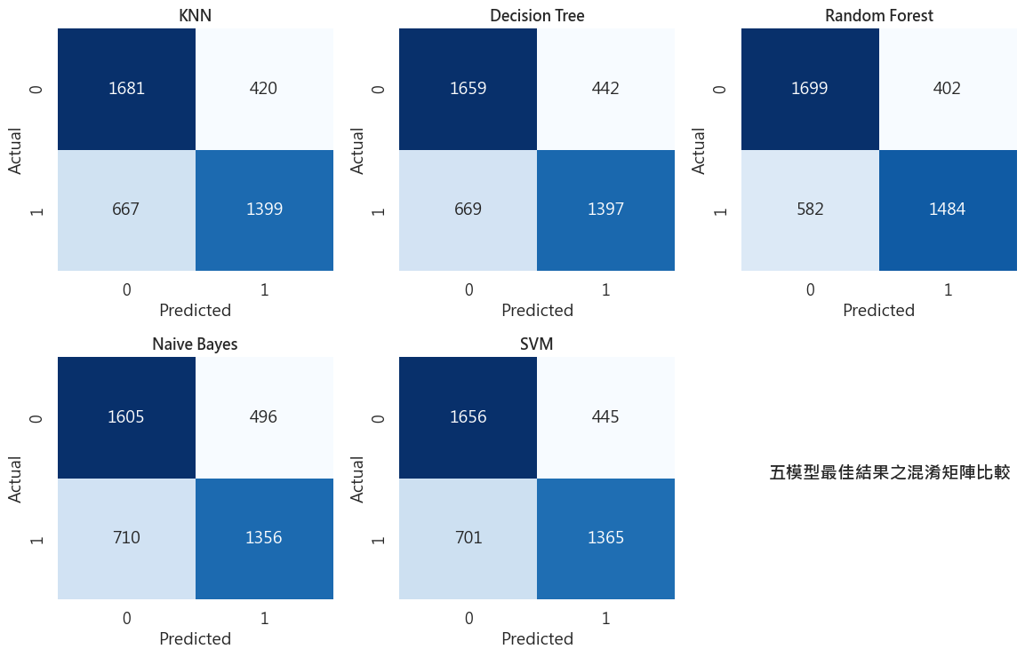
  - 圖表化結果（ROC Curve、Confusion Matrix）
    - Random Forest 模型在 AUC（0.790888）與 F1(0.708856) 分數上表現最佳，能較有效區分高風險個體。
    - SVM 準確率最高，對 1 類（患病者）辨識能力優異。
    - Decision Tree 與 KNN 整體表現中等，TP 與 TN 分布均衡。
    - Naive Bayes 的誤判率偏高，FN與 FP均為五模型中最差。
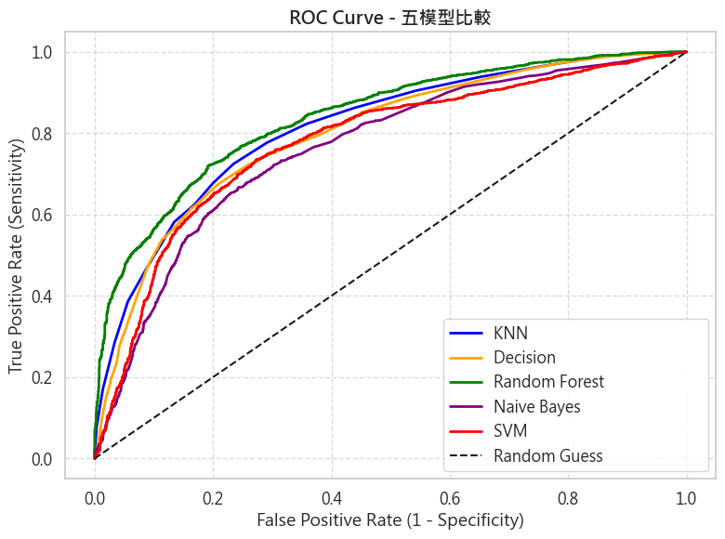
    - 混淆矩陣清楚顯示各模型在「正確預測」與「誤分類」間的差異，輔助模型選擇判斷。

- Random Forest 模型在 AUC 表現最佳（0.839），整體區分能力最強，推薦做為主要預測工具。
- KNN（AUC = 0.813）與 Decision Tree（0.798）表現次佳，具有一定穩定性。
- SVM 與 Naive Bayes AUC 較低，辨識力略遜，尤其 Naive Bayes 僅 0.763。
- ROC 曲線顯示 RF 模型在不同閾值下都具備較高靈敏度與特異度，預測能力最穩定。
  - 補充：
    - CPU：Intel Core i7-12700H，14核心20執行緒
    - RAM：32.0 GB
    - Python版本：Python 3.12.11
- 結論與討論（Conclusion & Discussion）
  - 整體實驗結論
本研究使用五種常見的分類模型（K-Nearest Neighbors、Decision Tree、Random Forest、Naive Bayes、Support Vector Machine）對健康檢查資料進行二元分類實驗，預測個體是否具有心血管疾病風險。透過資料清理、特徵工程（標準化、正規化與 One-Hot Encoding）、資料切分（訓練、驗證、測試）與交叉驗證進行最佳化參數搜尋，最終得出以下結論：
    - 整體模型表現比較：Random Forest 模型在所有評估指標中綜合表現最佳，準確率達 73.2%，F1 分數為 0.7088，且 AUC 高達 0.709088，顯示其在區分心血管疾病與非疾病樣本方面最具穩定性與準確性。
    - SVM 模型雖然 AUC 稍低（0.786339），但其 Accuracy分數相對較高，代表其對「正類別（患病者）」有較佳的識別能力，適合應用在強調高召回率的場景，如健康風險預警。
    - KNN 與 Decision Tree 表現中等，適合作為輕量級模型或初期快速測試之用。KNN 模型對資料前處理相對敏感，需謹慎選擇標準化策略與超參數 k 值。
    - Naive Bayes 表現最弱，可能因其特徵獨立性的假設與實際資料相關性不符，導致分類準確率與 AUC 最低（0.759556），在實務應用中不建議單獨採用。
    - 資料處理策略影響重大：在本實驗中，Random Forest 搭配 MinMaxScaler 正規化與 One-Hot 編碼效果最佳，反映資料分布與模型假設之間的一致性影響模型效果。
    - ROC 曲線與混淆矩陣進一步驗證模型穩定性：Random Forest 在不同閾值下仍維持良好 TPR 與 FPR 平衡，SVM 對正類預測表現出色但誤判率較高，Naive Bayes 則誤判數量較多。
  - 模型優缺點分析
模型 | 優點 | 缺點
KNN | 模型簡單、直觀易懂，不需訓練過程（lazy learning）- 適合連續型特徵資料 | 須事先標準化或正規化- 計算成本高（每次預測都需與全部樣本比對）- 容易受離群值與高維資料影響
Decision Tree | 結果具可解釋性（可視化決策流程）- 可處理非線性關係與混合型資料- 訓練速度快 | 容易過擬合（需控制 max_depth、min_samples_split）- 對資料微小變動敏感- 單棵樹泛化能力有限
Random Forest | 結合多棵樹以提升穩定性與準確率- 對異常值與雜訊具高容忍度- 可估算特徵重要性 (Feature Importance)- 適合中大型資料集 | 訓練時間與記憶體需求較高- 模型解釋性較低（為黑箱模型）
Naïve Bayes | 計算快速、可應用於高維度資料- 不需調整大量參數- 適用於初步篩選或即時預測 | 假設特徵獨立性不符合現實情況- 對特徵間高度相關的資料表現較差- 機率估計偏向中性（低信度樣本難以精確分類）
SVM | 透過核函數 (Kernel Trick) 可高效處理非線性問題。在高維度空間中表現良好，且泛化能力強（不易過擬合）。 記憶體效率高（僅依賴支持向量 Support Vectors）。 適用於小樣本資料集 | 對於大規模資料集，訓練時間與計算成本非常高。對參數（如 C 值）與核函數的選擇非常敏感。模型解釋性較差。對缺失資料或雜訊較為敏感

